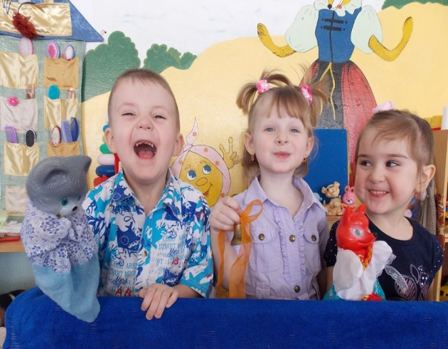

3. «КУКОЛЬНЫЙ ТЕАТР»
Методические рекомендации:
Беседа «Что такое театр».
Рассматривания иллюстраций, рассказ воспитателя.
Д/игра «Сделай, как я».
Чтение художественной литературы:
сказки «Колобок», «Курочка ряба», «Колобок».
Продуктивная деятельность:
«Колобок, репка».
Организация развивающей среды:
Набор наручных кукол би-ба-бо: семья;
набор наручных кукол би-ба-бо: сказочные персонажи; набор плоскостных фигурок (среднего размера) на подставках: сказочные персонажи.
Настольные театры:
«Репка», «Курочка ряба», «Колобок»

Выполнила буклет
воспитатель МАДОУ детский сад
«Родничок» Горькова Е.В.

4. «ЗООПАРК-ЦИРК»
Методические рекомендации:
Беседа «Кого видели в зоопарке, цирке».
Наблюдения, рассматривание иллюстраций, рассказ воспитателя.
Д/игра «Найди маму».
Чтение художественной литературы:
С. Маршак «Детки в клетке».
Продуктивная деятельность: «Лошадка».
Организация развивающей среды:
Мягкие антропоморфные животные (крупные, средние), звери и птицы объемные и плоскостные на подставках (мягкие, ПВХ, деревянные).

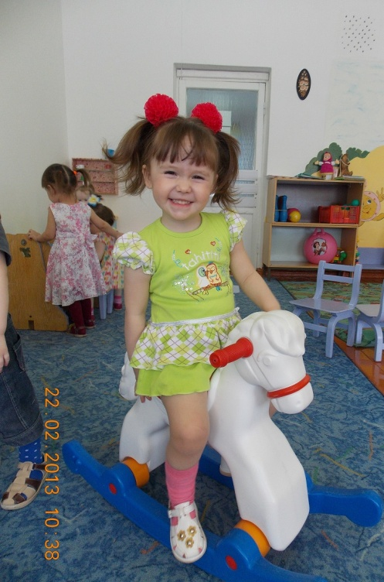

МАДОУ детский сад «Родничок»
п. Тюльган

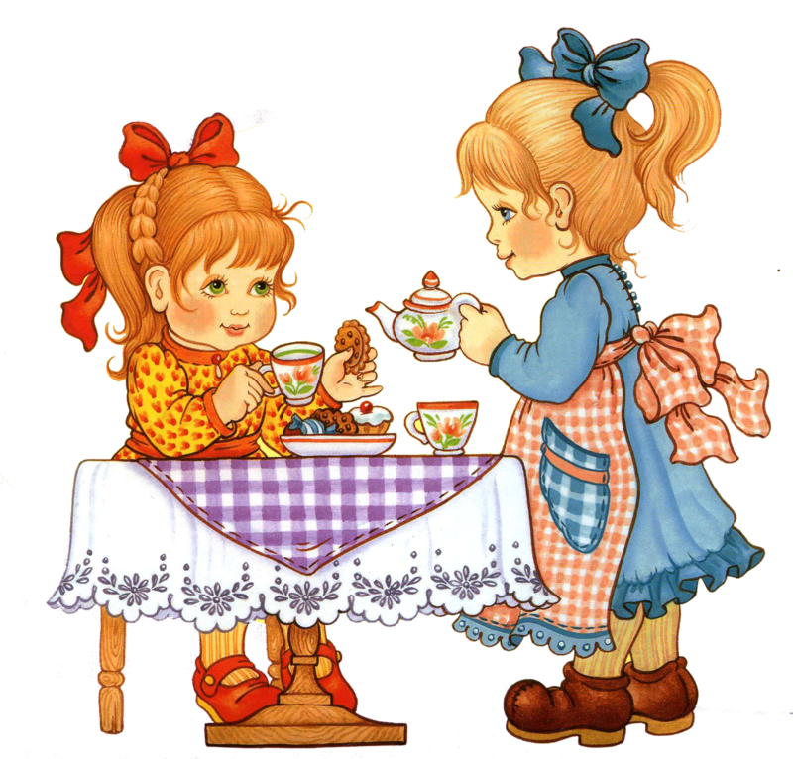

Алгоритм развития
сюжетно-ролевых игр
для младшего дошкольного возраста

Согласно ФГОС особая роль в примерной общеобразовательной Программе ДО
«От рождения до школы» (Н.Е.Веракса), уделяется игровой деятельности как ведущей в дошкольном детстве.
Игра становится содержанием и формой организации жизни детей. Игровые моменты, ситуации и приемы включаются во все виды детской деятельности, а также в общение воспитателя с дошкольниками.
Целевые ориентиры образования в младенческом и раннем возрасте.
Ребенок интересуется окружающими предметами и активно действует с ними; эмоционально вовлечен в действия с игрушками и другими 18 предметами, стремится проявлять настойчивость в достижении результата своих действий.

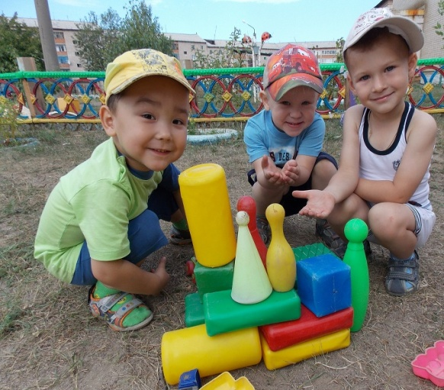

1. «СЕМЬЯ»
Методические рекомендации:
Беседы: «Мы дружная семья», «Где работает папа», «Как я помогаю дома»
«С кем ты живешь?»
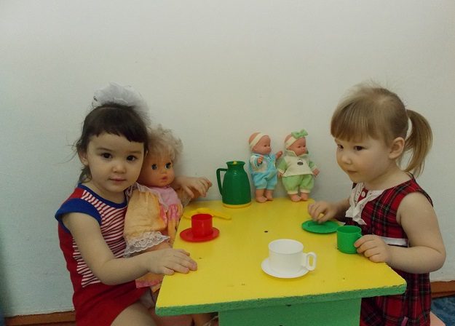
Наблюдения, показ воспитателя, помощь, рассматривание иллюстраций, альбома «Мы разные».
Д/игры: «Расскажем мишке, как надо встречать гостей», «Что мы готовим на обед», «Погладим кукле платье», «Уложим куклу спать», «Угостим куклу чаем», «Скажи о маме, папе добрые слова», «У нас порядок», д/у «Покорми мишку».
Чтение художественной литературы:
Г. Виеру «Мамин день», Я. Аким «Мама», М. Ивенсон «Кто поможет», С. Маршак «Если был бы я девчонкой», С. Капутикян «Маша обедает», колыбельные песенки, стихи о маме, бабушке.
Продуктивная деятельность: «Ленточки сушатся на веревке».
Организация развивающей среды:

Комната с предметами быта и мебелью крупного размера
Куклы крупные, куклы средние
набор чайной посуды (крупной и средней), набор кухонной посуды (крупной и средней), набор овощей и фруктов (объемные – муляжи).
Комплект кукольных постельных принадлежностей, крупная коляска.
Кукольные коляски (складные), утюг
гладильная доска, телефон, сумки.

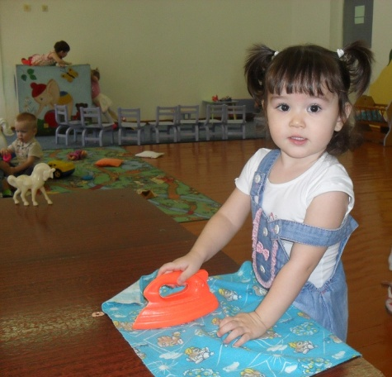

2. «ПАРОХОД»
Методические рекомендации:
Беседа «Как нужно вести себя на воде».
Рассматривание иллюстраций, рассказ воспитателя «Как я отдыхала на море».
Д/игра «Чего не стало».
Чтение художественной литературы:
И. Такмакова «Где спит рыбка?»
Продуктивная деятельность: «Лодка».
Организация развивающей среды:
Строительный материал (крупный),
бинокль (подзорная труба), лодка, средних размеров, флажки, спасательный круг.

5. «ДЕТСКИЙ САД»

Методические рекомендации:
Беседы: «Какая наша группа», «Как мы играем», «Мы разные», «Как вести себя в детском саду».
Наблюдения, рассматривание иллюстраций, рассказы воспитателя.
Д/игры и упражнения: «Кто, что делает», «Давайте познакомимся»
Чтение художественной литературы:
Г. Билл «Новичок на прогулке», С. Маршак «О девочках и мальчиках», потешка «А, Ванюша, попляши!»
Продуктивная деятельность:
«Наш участок», «Моя любимая игрушка».
Организация развивающей среды:
Используются игрушки, игровые центры в группе данного возраста.

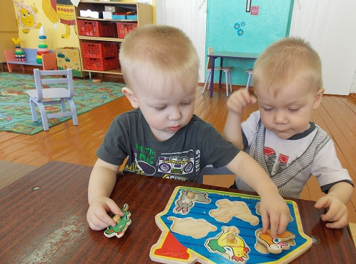

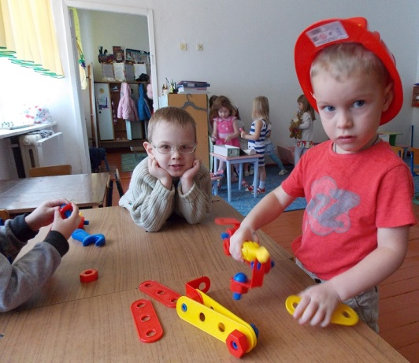

6. «СТРОИТЕЛИ»

Методические рекомендации:
Беседа «Кто строит дома».
Наблюдения, рассматривание иллюстраций, рассматривание
деталей строительного материала; рассказ воспитателя.
Д/игры и упражнения:
«Построим зайке домик», д/у «Поставим кубики рядом».
Чтение художественной литературы:
Б. Заходер «Строители».
Продуктивная деятельность:
«Заборчик для лисички».

Организация развивающей среды:
Крупный строительный материал, объемные модули,
предметы-заменители для обыгрывания

7. «МАГАЗИН»
Методические рекомендации:
Беседы: «Что и как продается в магазине», «Какие бывают магазины».
Наблюдения, рассказ воспитателя, рассматривание иллюстраций.
Д/игры и упражнения:
«Поможем кукле выбрать покупку», «Попроси у продавца показать игрушку».
Чтение художественной литературы:
Ч. Янчарский «В магазине игрушек».
Продуктивная деятельность: «В магазине продаются красные яблоки».
Организация развивающей среды:
Конфеты, молоко, фрукты.
Весы, халат.
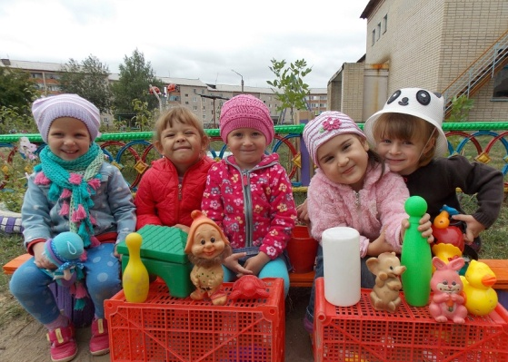

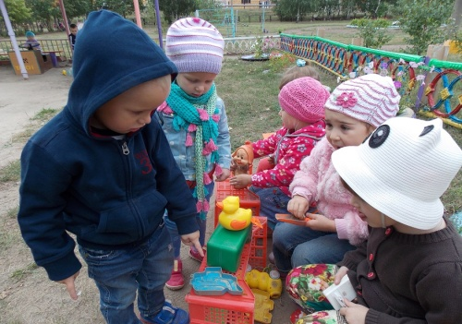

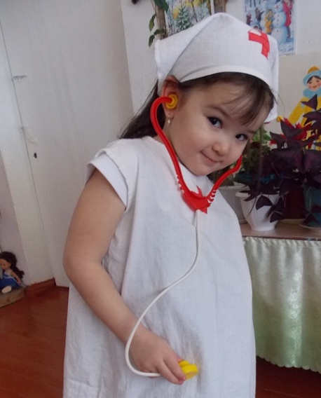

8. «БОЛЬНИЦА, ПОЛИКЛИНИКА»
Методические рекомендации:
Беседы: «Как доктор лечит людей»,
«Как мы ходили на прививку».
Наблюдения, экскурсия в медицинский кабинет, рассматривание иллюстраций. Рассказ воспитателя.
Д/игры и упражнения: «Покажем мишке, как нам измеряли рост и вес».
Чтение художественной литературы:
Е. Крылов «Как лечили петуха»,
К. Чуковский «Айболит».
Продуктивная деятельность: «Витамины для петушка».
Организация развивающей среды:
Медицинские принадлежности (фонендоскоп, градусник, бинты), халат.

Выполнила буклет
воспитатель МАДОУ детский сад
«Родничок» Горькова Е.В.

9. «ТРАНСПОРТ»
Методические рекомендации:
Беседы: «Какие машины ездят по улице», «Расскажем зайке про нашу улицу», «Напомним Петрушке, как вести себя
в транспорте», «Куда можно поехать на автобусе».
Наблюдения, рассматривание иллюстраций, рассказ воспитателя.
Д/игры и упражнения: «Что везет машина», «Назови, что это».
Чтение художественной литературы:
А. Барто «Грузовик», Б. Заходер «Шофер», Н. Павлова «На машине».
Продуктивная деятельность: «Машина», «Дорога для машины».
Организация развивающей среды:
Грузовик (крупный), автомобили с открытым верхом (крупный, средний), трамвай, автобус, машина «Скорая помощь» (средний размер), пожарная машина (средний размер), бензоколонка(крупный размер), паровоз и вагончики с открытым верхом (средний размер), самолет, полосатый жезл, руль.

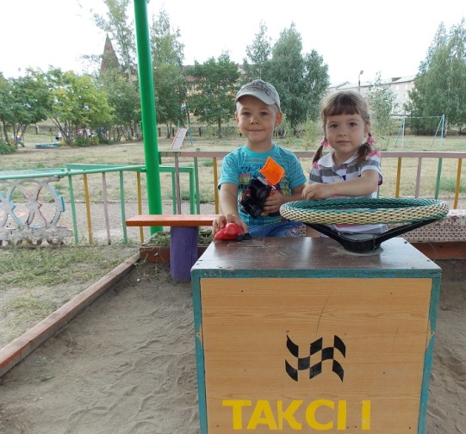

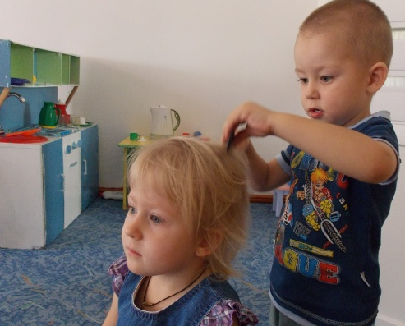

10. «ПАРИКМАХЕРСКАЯ»
Методические рекомендации:
Беседа «Какие прически у детей».
Наблюдения, рассматривание иллюстраций, рассказ воспитателя.
Д/игры и упражнения: «Покажем кукле, как работает парикмахер», «Что нужно парикмахеру».
Продуктивная деятельность:
«Расческа для Пушистика».
Организация развивающей среды:
Зеркало, ножницы, расческа, халат.

